109學年度彰化縣平和國小公開授課暨同儕視導研討
表四、公開授課教學觀察成果照片

教學班級 | 一 年 四 班 | 觀察時間 | 109年 11月 12日 第 4 節
教學科目 | 生 活 | 教學單元 | 哇!好想吃
教 學 者 | 陳 佳 秀 | 觀 察 者 | 廖婉伶、施珊綿

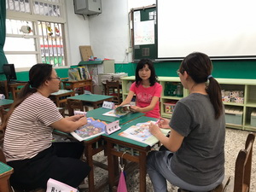 | 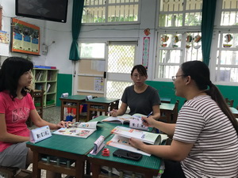
共同備課 | 共同備課
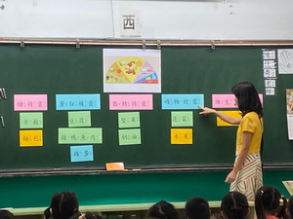 | 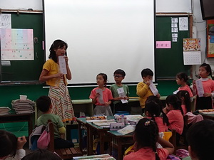
進行教學觀察 | 進行教學觀察
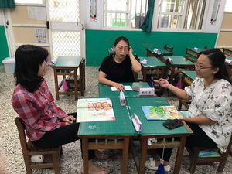 | 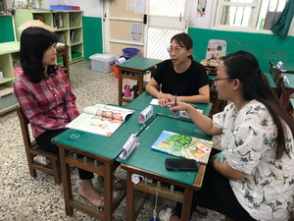
教學後回饋會談 | 教學後回饋會談

